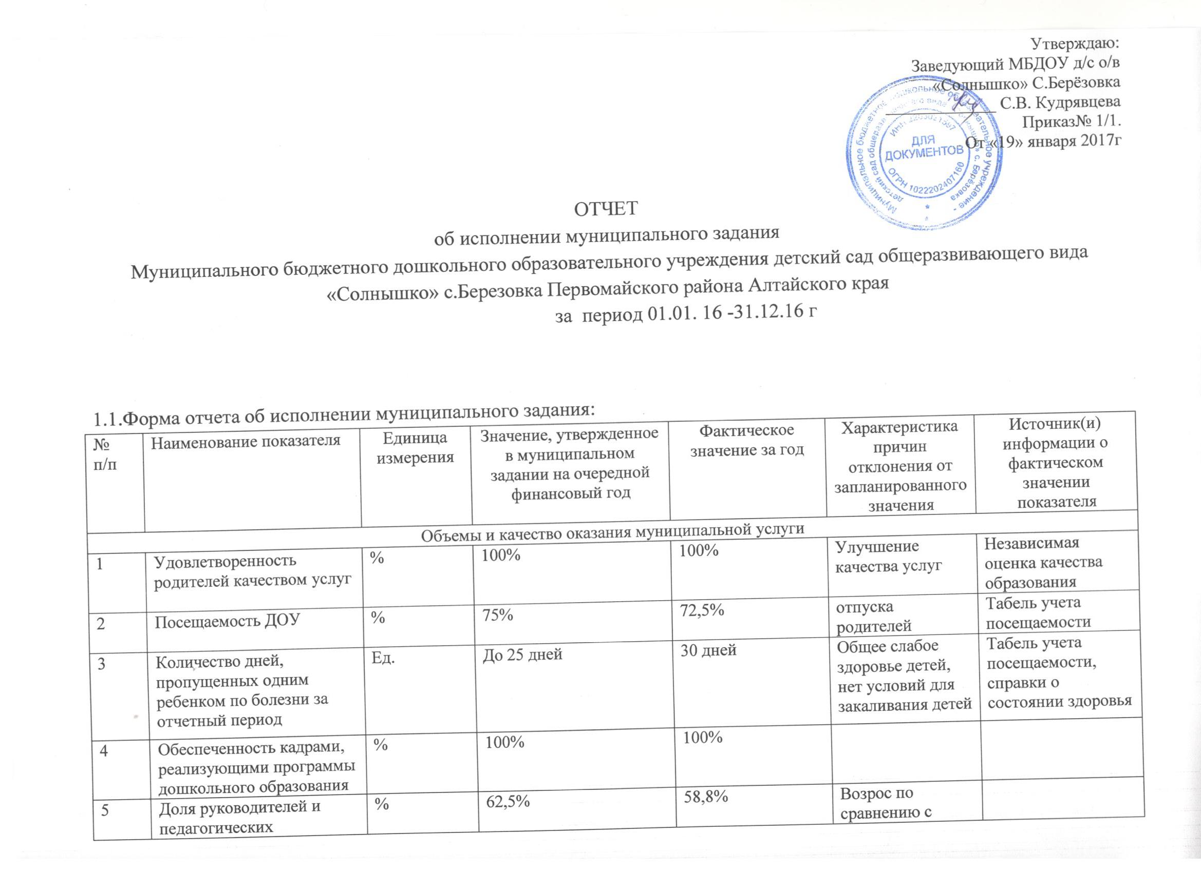

Утверждаю:
Заведующий МБДОУ д/с о/в
«Солнышко» С.Берёзовка
_____________ С.В. Кудрявцева
Приказ№ 1/1.
От «19» января 2017г

ОТЧЕТ
об исполнении муниципального задания
Муниципального бюджетного дошкольного образовательного учреждения детский сад общеразвивающего вида «Солнышко» с.Березовка Первомайского района Алтайского края
за период 01.01. 16 -31.12.16 г

1.1.Форма отчета об исполнении муниципального задания:
№ п/п | Наименование показателя |  | Единица измерения | Значение, утвержденное в муниципальном задании на очередной финансовый год | Фактическое значение за год | Характеристика причин отклонения от запланированного значения |  |  | Источник(и) информации о фактическом значении показателя
Объемы и качество оказания муниципальной услуги
1 | Удовлетворенность родителей качеством услуг |  | % | 100% | 100% | Улучшение качества услуг |  |  | Независимая оценка качества образования
2 | Посещаемость ДОУ |  | % | 75% | 72,5% | отпуска родителей |  |  | Табель учета посещаемости
3 | Количество дней, пропущенных одним ребенком по болезни за отчетный период |  | Ед. | До 25 дней | 30 дней | Общее слабое здоровье детей, нет условий для закаливания детей |  |  | Табель учета посещаемости, справки о состоянии здоровья
4 | Обеспеченность кадрами, реализующими программы дошкольного образования |  | % | 100% | 100%
5 | Доля руководителей и педагогических работников, имеющих высшее профессиональное образование |  | % | 62,5% | 58,8% | Возрос по сравнению с предыдущим периодом
6 | Доля педагогов прошедших курсовую переподготовку не менее 1 раза в 3 раза | % |  | 100% | 100%
7 | Отсутствие случаев несвоевременного прохождения аттестации на первую, высшую квалификационные категории, соответствие занимаемой должности | % |  | ДА | ДА
8 | Наличие вариативных форм организации дошкольного образования (группы кратковременного пребывания) |  |  | 2 | 2
9 | Наличие обоснованных жалоб потребителей на качество оказания услуг |  | % | 0 | 0 |  |  |  | Книга регистрации обращения граждан ДОУ, Комитета
10 | Дети от 3 до 7 лет |  | человек | 148 | 156 |  |  |  | Статистический отчет
11 | Дети в разновозрастных группах |  | человек | 25 | 27 |  |  |  | Статистический отчет
12 | Организация предоставления общедоступного и бесплатного дошкольного образования детей в образовательном учреждении |  |  |  |  |  |  |  | Жалоб нет
13 | Наличие в отчетном периоде замечаний к качеству предоставляемых услуг со стороны контролирующих органов |  |  |  |  |  |  |  | Замечаний нет

Иные требования к отчетности об исполнении муниципального задания - нет

